Visual Peristiwa Tawanan Kapal S.S. Nisero British di Aceh Menerusi Akhbar ‘The Illustrated London News’

Azian Hj Tahir dan Arba’iyah Mohd Noor
azian572@ perak.uitm.edu.my, arbaiyah@um.edu.my
Abstrak
Kertas kerja ini akan meneliti mengenai laporan visual mengenai peristiwa kapal S.S. Nisero yang tersadai dan ditawan di Aceh. Dalam meneliti hal tersebut, akhbar terkenal ketika itu iaitu ‘The Illustrated London News’ akan digunakan. Fokus perbincangan adalah terhadap Kapal S.S. Nisero yang belayar di bawah bendera British dari Surabaya telah mengalami kerosakan dan tersadai di perairan Sumatera pada 8 November 1885. Hal ini menyebabkan kapal ini telah ditahan di Teunom dan pihak Aceh telah menuntut wang tebusan kerana peristiwa tersebut dikatakan telah mencabuli kedaulatan mereka. Selain itu, kertas ini juga akan membincangkan tentang komplikasi politik yang serius berlaku akibat peristiwa ini terutama hubungan di antara British dengan Belanda sehingga pembebasan tawanan berakhir selepas 10 bulan berikutnya dengan bayaran oleh pihak British. Dengan pembebasan tersebut akhbar ‘The Illustrated London News’ telah memuatkan laporan visual khas mengenai peristiwa tersebut. Sebanyak dua halaman akhbar telah disediakan bagi memberi maklumat kepada masyarakat umum di England. Berita visual ini merangkumi laporan kejadian dari awal sehingga anak kapal tersebut berjaya dibawa pulang ke Pulau Pinang

Visual of the S. S. Nisero British vessel captivation event in Aceh through 'The Illustrated London News'
Abstract
This paper is a discussion on visual prints of the historical event of a captivation incident over a vessel known as the S. S. Nisero, in Acheh, Sumatera. The focus of this paper resides around the event covered by “The Illustrated London News”. The ship S. S. Nisero, sailing under the British flag from Surabaya to Rangoon was found stranded at one of the Aceh’s shores on 8th November 1885. Whilst stranded, the ship has been taken under captive by the Teunom’s royalty and the Achen had demanded a ransom for the incident due to alleged to have violated their sovereignty. Due to the event, a straining political relationship between the British and Dutch had been elevated. It was then settled within ten months with payment made by the British. The event had triggered a slight heat over Europe and was visually reported on the distinct section by “The Illustrated London News”. It was important news to which the visual evidences of the event had been printed across two pages of the newspaper to provide information to the general public in England. This visual news reported the details from the beginning until the crew managed to be rescued and taken home to Penang.

Keyword: S.S. Nisero, Visual, Illustrated London News, Pulau Pinang, Sumatra

PENGENALAN

Perebutan kuasa negara-negara barat terhadap Kepulauan Melayu bermula daripada era penjajahan di Melaka oleh Portugis pada tahun 1511. Ekoran daripada kejayaan Portugis tersebut, pelbagai peristiwa dan siri penjajahan telah telah berlaku menyebabkan Kerajaan-kerajaan Melayu berjuang menentang kuasa-kuasa Barat tersebut. Selepas Portugis dan Belanda di Melaka, kerajaan British telah mula bertapak di Tanah Melayu melalui Syarikat Hindia Timur pada tahun 1768, sementara di Indonesia pula pada tahun 1603 oleh Belanda melalui Syarikat Hindia Timur Belanda. Perebutan tanah jajahan ini berlarutan sehinggalah Perjanjian Persefahaman antara British dan Belanda pada tahun 1824 dimertai (Khoo Kay Kim, 1992: 48) . Perjanjian ini merangkumi penetapan sempadan bagi penguasaan wilayah antara kedua kuasa besar ini, Namun begitu, suatu peristiwa penting telah berlaku pada tahun 1884 iaitu sebuah kapal milik British terdampar di kawasan sempadan wilayah kekuasaan Belanda di Sumatera dan menyebabkan kapten serta anak kapal ditawan. Kejadian ini telah mencetuskan komplikasi politik yang amat besar kepada hubungan antara British dan Belanda ketika itu.( Ashton, N. J., & Duco, H., 2001: hlm 46)
Peristiwa tawanan kapal S.S. Nisero tersebut melibatkan hubungan antarabangsa di antara tiga kuasa iaitu kerajaan Aceh di Sumatera, Belanda di Indonesia dan British di Tanah Melayu. Kapal S.S. Nisero ialah sebuah kapal kargo, berenjin wap yang dibina pada tahun 1878 milik British telah terdampar di perairan Sumatera. (W. Bradley, 1884: Preface) Kapal yang membawa muatan barang dagangan gula sebanyak 1,182 ton ini telah mengalami kerosakan dan terdampar di pantai Aceh (Straits Times, 1884: hlm. 3) Kapal yang diketuai Kapten William Smith Woodhouse ini telah dikemudikan bersama-sama 28 orang anak kapal ketika kejadian itu berlaku. Kapal kepunyaan Pinkney D.G. & Co. Sunderland ini sedang membawa kargo ketika ia dilanda ribut dalam perjalanan menuju ke Ranggon, Burma. (Gullick, J.M. 1991: hlm7-16) Kapten menyatakan bahawa kedudukan kapal ketika itu adalah berada 40 batu di luar barat laut pantai Sumatera, dan mereka berada di tempat yang salah.(Gullick, J.M. 1991: hlm7-16) Keadaan ketika itu adalah sangat merbahaya untuk kapal serta anak kapalnya.
Peristiwa tawanan ini telah memakan masa 10 bulan untuk diselesaikan.Ia akhirnya terlerai apabila pihak Aceh iaitu Teuku Imam Muda, Tenom telah membebaskan kesemua tebusan yang masih hidup. (Reid, A.2005: hlm. 186-187) Pembebasan tawanan tersebut berlaku setelah pembayaran wang tebusan berjumlah 100,000 rupees diserahkan (The Nautical Magazine, 1884: hlm.867). Beliau telah menahan anak-anak kapal atas alasan tidak mengiktiraf pemerintahan Belanda di Aceh.(Gullick, J.M. 1991: hlm7-16) Di England pula pihak Belanda telah menerima tekanan daripada berbagai arah diantaranya ialah parlimen Britain, media dan organisasi perkapalan. Malahan ada di kalangan menteri-menteri British yang mula hilang sabar juga turut memberi tekanan, ia diketuai oleh Setiausaha Tempatan Sir William Harcourt.(Ashton, N. J., & Duco, H., 2001: hlm 46) Sementara itu pihak Belanda pula telah menuduh British secara sengaja membiarkan kapal milik mereka terdampar di sana. Mereka mendakwa bahawa Kapal S.S. Nisero dibiarkan terkandas untuk memperolehi rempah ratus atau menyeludup senjata ke Aceh. (Teuku Dadek Harmansyah, 2013: hlm.50)
Peristiwa kapal terkandas, tawanan dan usaha menyelamat tersebut telah menjadi laporan penting akhbar tempatan di England. Pada 8 November 1884, setelah tawanan berjaya dibebaskan, akhbar ‘The Illustrated London News’ (ILN) telah menyiarkan laporan visual khas bertajuk “The captivity of the Nisero Crew in Sumatra”. Akhbar tersebut telah melaporkan rentetan peristiwa bersertakan visual cetakan sebanyak dua halaman akhbar khusus untuk pemahaman masyarakat umum di sana. Rekod visual terpilih yang terdapat pada laporan akhbar ILN ini memainkan peranan yang penting mengetengahkan visual konflik dan peristiwa yang dihadapi oleh anak-anak kapal S.S. Nisero sepanjang peristiwa ini berlaku pada bentuk cetakan. Oleh kerana ianya berlangsung dalam tempoh yang panjang untuk diselesaikan, akhbar ini telah memberi laporan visual setepat mungkin dengan mendapatkan maklumat secara terus. Cetakan yang dihasilkan oleh J.F. Weedon dengan teknik cetakan gurisan kayu diterbitkan dalam dua halaman iaitu halaman 423-424.

- Keadaan Kapal dan anak kapal S.S. Nisero

Kapal yang dibina oleh Pinkney & Sons dari Sunderland pada tahun 1882 ini sedang dalam perjalanan untuk membawa muatan kargo ke Eropah. (Anthony Reid, 2005: hlm. 236) Kapal ini telah memulakan pelayarannya dari Surabaya pada 27 Oktober 1883 untuk ke Suez.(Straits Times, 1884: hlm. 3) Ia telah melalui Selat Bali dan ketika menuju ke Sri Lanka kapal ini telah dilanda ribut yang kuat. Menurut Kapten Woodhouse, S.S. Nisero tidak dapat berlayar dengan kelajuan melebihi 5 - 6 knots dengan enjin wap disebabkan keadaan arang batu yang basah. Keadaan ini telah menyebabkan pertukaran arah kapal disebabkan oleh pertukaran arah angin. Pada 8 November 1883, pada pukul 8.15 malam kapal mula dilanda badai dan terdampar pada sekitar jam 8.30 malam. Walaupun beberapa cubaan untuk menyelamatkannya telah dilakukan, namun kapten menyatakan bahawa mereka telah menemui jalan buntu. (Straits Times, 1884: hlm. 3)

Figure 1: Wreck of the Nisero, As Seen Ten Month After She Got Ashore, (Keadaan Kapal Nisero yang telah ranap, selepas 10 bulan ia terdampar di pantai)

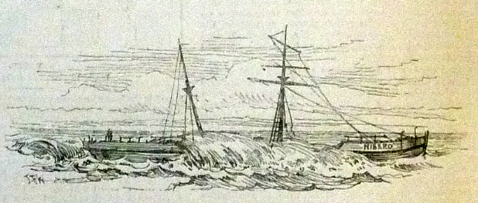

Kapten dan anak kapal hanya meninggalkan kapal tersebut sekitar 11.30 malam, dengan memastikan semua dokumen penting diselamatkan (Straits Times, 1884: hlm 3). Namun yang demikian, mereka telah ditawan oleh pengikut Teuku Iman Muda, Raja Tenom daripada Aceh sebaik sahaja mereka berlabuh di pantai. Kesemua mereka yang terselamat ketika itu telah ditahan walaupun kapten telah memaklumkan bahawa mereka adalah anak kapal milik British. Teuku Iman Muda telah menjadikan mereka tawanan kerana pada masa itu pihak Belanda telah melakukan sekatan tentera laut di pelabuhan Aceh. Belanda telah menutup semua pelabuhan perdagangan milik Teuku Iman pada bulan Januari 1883. (Anthony Reid, 2005: hlm. 238) Oleh itu Teuku Imam Muda mahu menggunakan kejadian ini sebagai batu loncatan untuk mendapatkan campur tangan British membantu Aceh mengatasi sekatan Belanda terhadapnya. Beliau telah meminta agar British memberi kebenaran untuknya berdagang secara terbuka. (Anthony Reid, 2005: hlm. 187) Walaupun kapal tersebut merupakan milik British kerana berlayar atas bendera British, namun anak kapal yang terselamat adalah terdiri daripada pelbagai kewarganegaraan. Antaranya adalah 18 warga British dan selebihnya adalah masing-masing daripada Belanda, Jerman, Itali, Amerika, Norway dan China. (Anthony Reid, 2005: hlm. 237)
Pada keesokan harinya, Kapten Woodhouse telah dibenarkan untuk melihat bangkai kapal oleh Teuku Iman Muda. Beliau menyatakan bahawa kedudukan kapalnya yang terdampar itu adalah sekitar 40 batu daripada daratan. Namun begitu, mereka tidak dibenarkan untuk mengambil sebarang peralatan daripada kapal tersebut. (Anthony Reid, 2005: hlm. 236) Beberapa barang berharga telah diambil daripada kapal tersebut kemudiannya diserahkan kepada Teuku Iman Muda.
Melalui visual cetakan ini, kelihatan bagaimana kapal tersebut yang telah terdampar dan dilanda badai berterusan. Keadaan ini telah menyukarkan untuk anak-anak kapal dan orang tempatan untuk mendekati kapal tersebut. Namun dengan kebolehan dan kecekapan orang tempatan, mereka yang ditugaskan telah berenang ke arah kapal itu dan telah berjaya sampai dengan selamat. (W. Bradley, 1884: hlm. 22) Visual ini merupakan gambaran yang diberikan oleh anak kapal setelah 10 bulan meninggalkan kapal S.S. Nisero. Anak-anak kapal tersebut telah berpeluang melihatnya semula apabila kembali ke Pongah setelah mereka dibebaskan. Bahagian tengah kapal telah ditengelami air laut, dan serpihan kayu daripada kapal kelihatan berserakan di pesisiran pantai. (W. Bradley, 1884: hlm. 150)
Ketika kapal ini didapati hilang, pihak agen Loyd’s di Pulau Pinang telah menerima berita terdamparnya kapal S.S. Nisero ini pada 22 November 1883 melalui telegram yang menyebut:

Lloyd's Agent at Penang, under date Nov.22, telegraphs - "The British steamer Nisero is ashore in long. 95 E, lat. 5 N, and reports indicate that she cannot be saved. Fate of the crew unknown. Shall not act without instructions, as the case is very complicated."(The Times, 1993)

Satu lagi pesanan telegram telah diterima dua jam kemudian yang menyatakan mengenai penahanan anak kapal S.S. Nisero oleh pemerintah di Aceh. Telegram tersebut ditulis:
"The Nisero, steamer, Woodhouse master, is ashore on the west coast of Acheen. Captain and crew in the hands of Rajah Ainot."(The Times, 1993)
Pihak British di Pulau Pinang telah membuka fail kertas siasatan berkaitan tawanan oleh Raja Tenom dan mengadakan mesyuarat mengenai isu tersebut pada 1 Disember 1883. Hal ini telah diminitkan sebagai “Detention of the “Nisero” by the Rajah of Tenon”. (C.O 273/123: 18 Dis 1883)

- Keadaan Anak Kapal Ketika Ditawan

Anak kapal S.S. Nisero telah ditahan selama dua atau sehingga empat hari setelah terdampar di pantai Pongah kemudiannya dibawa ke ibukota di Sungai Tenom. Mereka berada di sana selama lapan hari sebelum dipindahkan ke kawasan sungai yang jaraknya lebih kurang lima batu dari Pongah. (Straits Times, 1883: hlm 3) Visual yang disertakan di akhbar ini menunjukan kawasan kapal S.S. Nisero terdampar serta kawasan anak kapal ditawan pada peringkat awal.

Figure 2: Bonga, on the coast of Sumatra, where the Nisero was wrecked, Nov 8. 1883, (Bonga, di perairan Sumatra, dimana kapal Nisero terdampar, 8 November 1883)
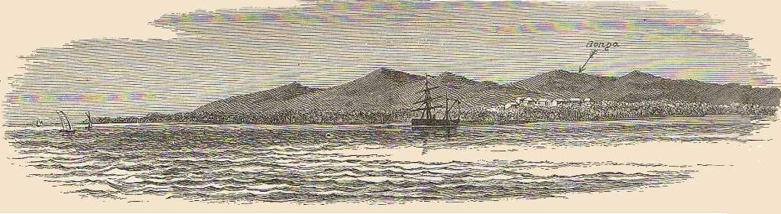

Figure 3: Shad Inhabited by the Captive, (Pondok tawanan ditempatkan)

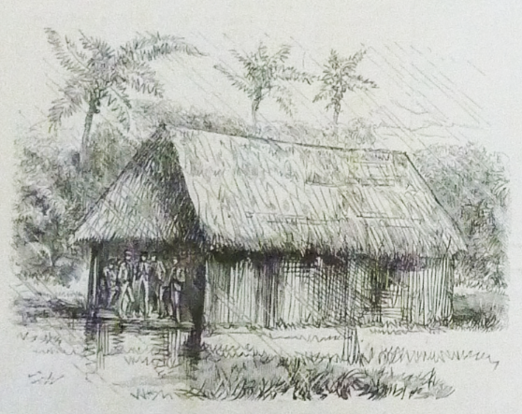

Ketika di Pongah, pondok yang digunakan sebagai tempat tahanan adalah milik penghulu Pongah yang dikenali sebagai Penghulu Tueku Yet (Tuku Syed Hassan) merupakan sebuah pondok kecil berdindingkan kayu dan beratap rumbia. Menurut W. Bredley:

“This beautiful dwelling we call our places. It had originally been the chief’s own abode. It was a wooden construction, very roughly put together, and roofed with a leaf resembling the palm in apperarance. The roof, being of no very recent date, was very far form being water-tight; in many places the sky, in large patches, was plainly visible through it.” (W. Bredley, 1884: hlm. 19)

Sepanjang berada dalam tahanan di Pongah, mereka telah dilayan dengan baik. Tawanan diberi makanan nasi beberapa kali sehari, cuma peralatan makanan tidak disediakan dimana tawanan terpaksa makan dengan menggunakan tangan yang disebut oleh anak kapal sebagai “Adam knife and fork” serta minum menggunakan tempurung kelapa yang dibelah dua. (W. Bredley, 1884: hlm. 24) Malahan Raja Tenom telah menulis surat kepada pihak British mengenai perkara tersebut dengan memberi makanan yang mampu mereka sediakan (nasi) bagi mengelakkan tawanan daripada mati kebuluran. (C.O 273/127: 26 April1884)
Pada 16 November, perjalanan ke Tenom telah dimulakan pada waktu tengahari dimana semua tawanan telah dibawa ke kawasan pendalaman. Mereka telah melalui perjalanan yang jauh merentasi sungai, dan ladang tanaman seperti tebu, lada hitam, nenas, kelapa dan pisang. (W. Bredley, 1884: hlm. 32) Perjalanan tersebut juga telah membawa mereka sampai di tengah hutan dengan keadaan lalang setinggi manusia dan pokok setinggi langit satu perjalanan yang amat sukar. Malahan tawanan terpaksa meredah paya sehingga ke paras dada dengan lumpur, binatang serta tumbuhan yang layu dan air bertakung yang sangat merbahaya. (W. Bredley, 1884: hlm. 33) Setelah sampai di tempat yang dituju iaitu, Tenom didapati bahawa ia merupakan sebuah perkampungan yang menempatkan 16-18 buah pondok dan kebanyakan daripadanya adalah gerai peniagaan. (W. Bredley, 1884: hlm. 38)

Figure 4: “Sandy Island, Where The Crew Lived in Detantion” (Kawasan pulau pasir yang menjadi tempat tahanan anak kapal)

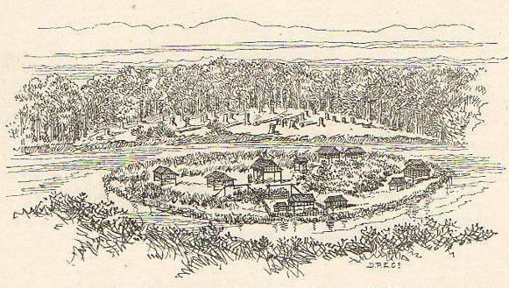

Tawanan kapal S.S. Nisero telah dipindahkan sekali lagi pada 24 November, sekitar pukul 3 petang dengan menaiki sampan serta dikawal oleh beberapa orang pengawal. Melalui Sungai Tenom, mereka sampai ke kawasan tahanan pada petang tersebut. Kapten, ketua jurutera, ketua kelasi, ketua pengiring dan anak saudara kapten telah ditempatkan di pondok yang dipanggil “Bird-cage” oleh anak kapal (W. Bredley, 1884: hlm. 43) sementara anak-anak kapal yang lain pula telah diletakkan di pondok yang berasingan.
Semasa berada dalam tawanan, anak-anak kapal S.S Nisero telah dipindahkan beberapa kali dan ini adalah kawasan terakhir mereka dipindahkan. Kawasan tawanan itu terletak di tengah sungai untuk memastikan mereka tidak mudah melarikan diri. Pulau kecil yang terletak di tengah sungai kini menjadi penempatan tawanan adalah tempat yang kebiasaannya didiami oleh Raja Tenom serta dikawal oleh pengawal. Hal ini dilaporkan oleh Charles S. Crichton, iaitu anak kapal yang terselamat, beliau menyatakan bahawa:

“On February 22nd some stories were received, on which the crew lived very well till the 22nd of March, when they were removed again to a small island in the middle of the river, which was generally inhabited by the rajah.” (Auckland Star, 1884, 3)

- Berita Kematian Anak Kapal Ketika di dalam Tawanan

Ketika anak-anak kapal N.S. Nisero berada dalam tahanan, Komander kapal Pegasus telah menerima surat daripada mereka yang menyatakan bahawa ketua pegawai telah hilang akal dan 12 orang daripada anak kapal telah sakit, serta bertanyakan mengapa mereka masih tidak dibebaskan (Strait Times, 1884: hlm 3). Tidak ada tindakan daripada pihak Aceh dan beberapa orang anak kapal telah menemui ajal antaranya adalah J. Fowler, M. Garraty, W. Armstrong, T. Bibby yang bertugas di bahagian enjin wap serta C. Loscoco, R. Wells, R. D. Murry sebagai kelasi kapal tersebut. (W. Bradley, 1884: hlm. 14) Mexwell telah menulis surat memberitahu pada 25 Januari 1884, ‘Chief Mate’ Loscoco merupakan mangsa yang pertama menemui ajal di sana akibat dari masalah kesihatan yang dialami (C.O. 273/127: 31 March 1884). Pada 26 Mei 1884, pihak British menerima lagi berita kematian tiga orang lagi anak kapal melalui surat yang dihantar oleh Charles S Crichton (C.O. 273/127: 27 Jun 1884). Pada 28 Ogos pihak British menerima berita kematian dua orang lagi tawanan kali ini senarai nama mereka tidak disertakan (C.O. 273/129: 28 Ogos 1884).

Figure 5: Cemetery of the Seventh Who Died, (Perkuburan 7 orang anak kapal yang terbunuh)
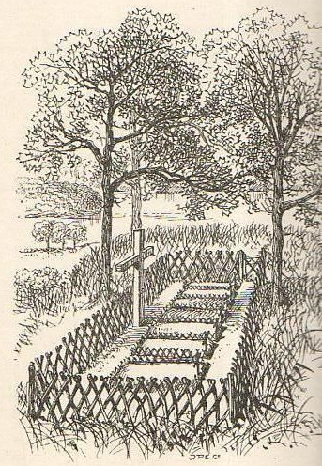

Pada 23 Mac, ketika Teuku Yet melawat para tawanan di pusat tawanan, salah seorang daripada tawanan tersebut iaitu kelasi rakyat Itali telah menemui ajal. (W. Bradley, 1884: hlm. 86) Kali ini beliau merasa kesihan dan mengarahkan pegawalnya supaya menyediakan keranda dan kain kafan bagi urusan pengkebumian (W. Bradley, 1884: hlm. 87). Hampir keseluruhan tawanan yang menemui ajal ketika berada dalam tahanan telah dikebumikan di sana. Kawasan perkuburan ini hanya dapat dibuat dengan agak sempurna pada 14 Julai 1884 setelah enam daripada orang tawanan telah pergi melawat, membaiki dan meratakan tanah serta mula memasang pagar di sekeliling perkuburan tersebut. (W. Bradley, 1884: hlm. 115)
- Usaha Menyelamat oleh Pihak British dan Pulau Pinang

Usaha membebaskan para tebusan itu akhirnya telah mendapat perkenan daripada Ratu England. Pada tahun 1884, Gabenor Negeri-negeri Selat, Sir Federick Weld telah mengarahkan William Edward Mexwell berurusan dengan Teuku Imam Muda untuk membebaskan S.S. Nisero serta anak kapalnya di Aceh. Bagi urusan tersebut, Mexwell yang ketika itu merupakan pemangku Residen di Pulau Pinang (Carlyele, E. I., 2015) telah meminta bantuan daripada beberapa orang pembesar Melayu dari Larut untuk membantu beliau.(C.O. 273/129: 9 Ogos 1884) Mereka telah berlayar dari Pulau Pinang ke Aceh pada 19 Februari 1884 dengan menaiki Kapal H.M.S. Pegasus. Perjumpaan pertama antara Maxwell dengan Teuku Imam Muda dengan pengaruh pembesar-pembesar Melayu itu telah membuahkan hasil dimana beliau telah berjaya membincangkan tentang wang tebusan dan kebenaran untuk mendapatkan balik kapal S.S. Nisero berserta anak kapalnya.

Figure 6: H.M.S. Pegasus, which brought the crew of the Nisero to Penang

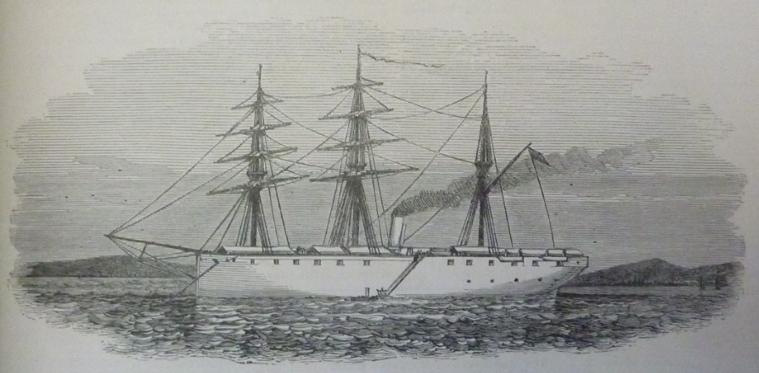

Visual ini merupakan kapal H.M. S Pegasus yang dicetak dengan teknik gurisan kayu, berukuran 11.2 x 7.4 cm, oleh ILN. Kapal ini telah diberi nama sempena kuda lagenda Yunani yang mempunyai kepak dan ditungang oleh Bellerophom (Brown, A. G., 2006: hlm. 228). Ia telah dirasmikan pada tahun 1779 dengan kekuatan 28 laras meriam. Tugasan awalnya adalah di Barat Hindi dan diketuai oleh Prince William (the Duke of Clarence) daripada tahun 1786 - 1788. Pada tahun 1883, Pegasus yang diketuai Komanden Bickford di Pulau Pinang telah menerima satu tugasan menyelamat (William, IV., 1885, hlm. 865). Pada 8 November 1883, berita tentang karamnya kapal berenjin wap British S.S. Nisero dilaporkan dan ia dimaklumkan berada di Tonam, Sumatera. Sebalik sahaja perkhabaran bencana itu diketahui, Gabenor Negeri-negeri Selat telah menghantar H.M.S Pegasus ke tempat kejadian. Setibanya di sana, mereka hanya menemui kapal yang telah dijarah dan dimusnahkan manakala orang anak kapalnya telah ditahan sebagai tawanan. (Nautical Magazine. 1884, hlm. 865) Pegasus telah berulang alik dari Pulau Pinang ke Aceh dan Singapura sepanjang rundingan dijalankan (C.O. 273/127: 21 Mei 1884).
Kapal H.M.S Pegasus telah kelihatan di perairan Aceh oleh anak kapal yang menjadi tawanan pada 27 Disember 1883. (Nelson Evening Mail 1884: hlm. 4) Komenden Kapal Pegasus telah menghubungi para tawanan melalui surat yang diterima pada 22 Februari bertarikh 19 Februari 1884, beliau memaklumkan bahawa beberapa usaha sedang dibuat dan Mexwell yang tahu berbahasa dan adat Melayu telah dihantar bagi tujuan tersebut (W. Bradley, 1884: hlm. 79). Mexwell juga telah menulis surat memaklumkan bahawa pihak British tidak mendapat sebarang berita mengenai keadaan tawanan ketika itu, yang bermaksud surat-surat mereka tidak sampai ke tangan beliau. (W. Bradley, 1884: hlm. 81) Bekalan bantuan hanya diterima oleh pihak tahanan semasa urusan rundingan pembebasan mereka sedang dijalankan, seperti pakaian, sabun serta tembakau ( W. Bradley, 1884: hlm. 82). Namun pada 26 April 1884 barulah pihak British menerima 12 pucuk surat daripada tawanan berserta 2 pucuk surat daripada Raja Tenom melalui Mexwell (C.O. 273/127: 26 April 1884).
Pada 1 Mei 1884 British telah menghantar beberapa lagi bekalan makanan (C.O 273/127: 29 April 1884) dan peralatan juga telah dihantar seperti biskut, makanan daging dalam tin, sup, kopi, koko dan susu sejat, ubat-ubatan serta peralatan seperti paip dan tembakau juga turut dihantar (W. Bradley, 1884: hlm. 79). Mexwell memberi tahu bahawa Raja Tenom telah menulis surat memaklumkan bahawa pihak Belanda telah cuba menyerang mereka dan bimbang keselamatan tebusan tidak dapat dijamin kerana hal ini akan menyebabkan orang tempatan akan cuba membunuh tahanan kerana ingin membalas dendam (C.O. 273/127: 28 Mei 1994). Pihak British diminta untuk memastikan agar hal tersebut tidak berlaku serta Belanda diminta supaya tidak membuat sebarang tindakan kepada Raja Tenom dan orangnya. Telegram telah dihantar ke ibupejabat di London pada 25 Mei 1884 (C.O. 273/127: 28 Mei 1994).

- Anak Kapal Berjaya di Bawa Balik

Akhirnya pada 10 September 1884, kesemua anak kapal yang masih hidup telah berjaya dibebaskan. Mexwell berjaya membawa mereka balik dari Aceh dengan bayaran tebusan kepada Teuku Imam Muda Tenom.(Gullick, J. M., 1991: 7-46) Ketika dijemput oleh Mexwell, Kommander Brickford, Kolonel Lockhart, dan Bauting (W. Bradley, 1884: hlm. 154) Charles S Crichton, menyatakan bahawa Tueku Iman Muda telah berkata sesuatu kepada Mexwell semasa acara pencerahan tawanan, “I give back to you your countrymen, whom I have been taking care of for the last ten months.”(Nelson Evening Mail, 1884: hlm. 4) Tawanan yang telah dibebaskan itu dibawa ke Kampung Kotapang Pasir, dimana kapal Pegasus berlabuh sekitar dua batu dari daratan. (W. Bradley, 1884: hlm. 156)
Mereka telah dibawa ke Hospital Pulau Pinang. Hospital awam yang dibina pada tahun 1882 ini adalah hospital yang sempurna pada masa itu (Sejarah Pulau Pinang, 2015). Mereka tiba di Pulau Pinang pada 14 September, namun mereka masih lagi ditempatkan di kapal Pegasus sehinggalah Encik Mexwell datang menjemput mereka dengan bot wap Rosebud untuk ke perlabuhan. Setibanya di perlabuhan mereka disambut oleh orang ramai yang telah menunggu. (W. Bradley, 1884: hlm. 161) Kesemua anak kapal telah di bawa ke hospital oleh Encik Norris dan ditempatkan di wad yang telah disediakan (W. Bradley, 1884: hlm. 161). Pihak hospital Pualau Pinang telah memberi rawatan dan jagaan terbaik kepada mangsa (Colonist,1884).

Figure 7 : The General Hospital at Penang, (Hospital Awam Pulau Pinang)
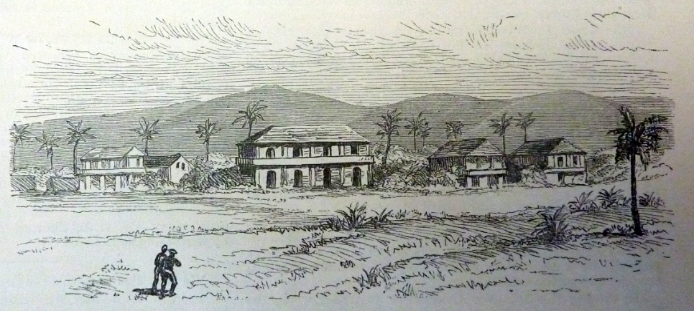

Figure 8: The Surviving Crew of The Nisero, (Anak Kapal Nisero yang terselamat)

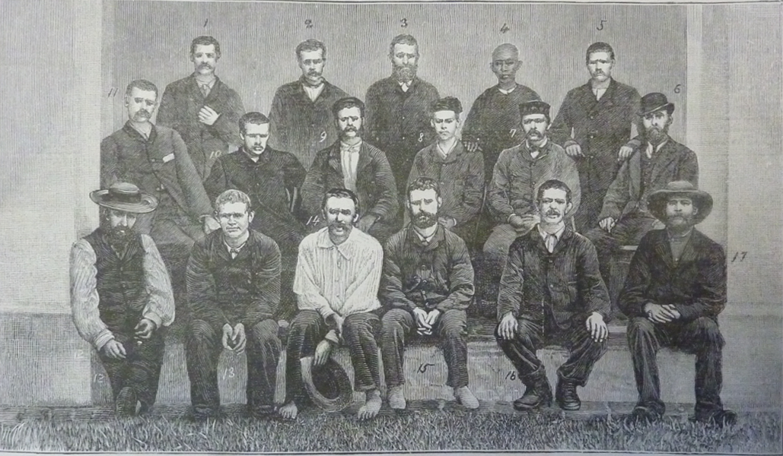

Dua hari selepas mereka sampai di Pulau Pinang, seorang jurugambar telah dihantar untuk merakamkan gambar mereka yang terselamat. Visual cetakan yang disiarkan oleh akhbar ILN adalah dari salinan fotografi simpanan The National Archives, United Kindom. Foto yang merangkumi James Grant, Martin Michelson, Laurence Miller, Ah Foo, Franz Jacobson, Jemes Willson, Charles S Crichton, J. Thompson, W. Bradley, Thomas Bubb, L.K Moore, JohnStanton, Carl Gronn, Hametar Haar, George Essery, John Kelly and Olens Holgerson, manakala seorang lagi Guatino Tasserio yang tiada di visual “The Surviving Cew of The Nisero” kerana kesihatannya yang masih belum pulih.
Ketika berada di wad hospital, mereka telah menerima beberapa lawatan antaranya oleh Rev. Biggs, seorang paderi yang telah membacakan beberapa doa dan mempersembahkan kesyukuran bagi pihak mereka dan lawatan dari Kapten Fox serta pelbagai pihak lagi. Pihak akhbar juga telah menghantar wartawan mereka bagi mendapatkan maklumat terperinci, malahan pihak akhbar tempatan telah menyampaikan ucapan penghargaan di atas layanan yang baik diterima ketika berada di atas kapal Pegasus. (W. Bradley, 1884: hlm. 161) Antara akhbar daripada negara jajahan lain yang melaporkan peristiwa pembebasan tebusan kapal S.S. Nisero adalah akhbar The Auckland Star, New Zealand, The Sausalito News, California dan The Mercury, daripada Australia:

Release of the Nisero Captives. Intelligence is to hand that the officers and crew of the British ship Nisero have been released by the Rajah of Tanom, and have arrived in safety at Penang. (The Mercury, 1884: hlm 3)

Figure 9: Invalids of The Nisero crew in the hospital at Penang, (Anak kapal Nisero yang lemah di Hospital Pulau Pinang)

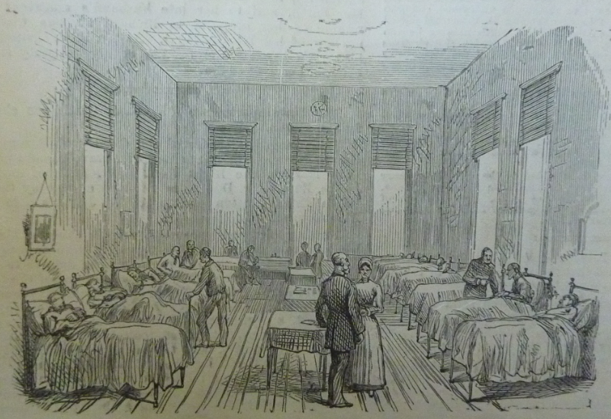

Visual yang dicetak oleh ILN adalah visual keadaan mangsa dan tawanan yang telah dibebaskan dan dimasukan ke wad di Hospital Pulau Pinang. Terdapat 18 orang anak kapal yang terselamat dan dirawat di hospital tersebut. Namun visual ini tidak dilakar dengan terperinci dan ianya lebih kepada tujuan untuk menyampaikan maklumat keadaan mereka yang ketika itu telah bebas dan dirawat oleh para doktor dan jururawat yang bertugas dengan baik.
Semua mangsa yang terselamat telah dihantar pulang ke England setelah pihak hospital memberi pelepasan. Mereka telah berlepas pulang pada 22 September 1884 dari Pelabuhan Pulau Pinang ke England dan tiba di sana dengan selamat pada 25 Oktober 1884 (W. Bradley, 1884: hlm. 164). Atas usaha membebaskan anak kapal S.S. Nisero ini W. E. Mexwell dan Kapten A. K. Bickford, telah dianugerahkan Chancery of the Order of St. Michael and St.George, di Downing Street pada 13 April 1885 ketika sambutan hari kelahiran Ratu England pada 6 Jun 1885. (The London Gazette, 1885: hlm. 1669)

Kesimpulan

Berdasarkan visual-visual cetakan terpilih yang dicetak pada akhbar The Illustrated London News ini, dapat menyampaikan berita kepada umum tentang peristiwa penting dalam hubungan antarabangsa yang berlaku di rantau Melayu melalui cetakan gurisan kayu. Peristiwa penawanan Kapal S.S. Nisero dan anak kapalnya ini adalah suatu peristiwa yang mewakili isu hubungan antara kuasa besar Eropah dan pemerintah tempatan. Meskipun pada penulisan ini pengkajian yang dijalankan adalah berdasarkan daripada visual cetakan sebagai garis panduan, berbanding lazimnya dalam kajian berbentuk teks namun ia tetap sarat dengan fakta dan maklumat kesejarahan yang tidak boleh dipinggirkan. Laporan akhbar The Illustrated London News ini sendiri mempunyai hubungan dalam melaporkan maklumat daripada laporan rasmi dan tidak rasmi yang diperolehi melalui wakil wartawan mereka. Visual cetakan ini dapat memperlihatkan keadaan yang telah dihadapi oleh tawanan secara lebih dekat serta usaha yang telah dijalankan bagi tujuan pembebasan mereka. Sememangnya peristiwa seperti ini telah mendapat liputan meluas bukan sahaja di rantau ini malahan di kebanyakan negara-negara jajahan British yang lain. Episod penawanan ini merupakan satu peristiwa penting terhadap kepentingan British di Tanah Melayu terutama sekali di Pulau Pinang. Hal ini telah diselesaikan secara berhemah untuk memastikan kesemua pihak berkonflik dapat menerima atau menyelesaikan misi menyelamat ini tanpa melibatkan kemalangan yang lebih besar.

RUJUKAN

A. G. Brown (2006), The Patrick O'brian Muster Book: Persons, Animals, Ships and Cannon in the Aubrey-Maturin Sea Novels. London: McFarland & Co. Inc. Publishers.
A. Reid (2005), Asal mula konflik Aceh: dari perubutan pantai Timur Sumatra hingga akhir kerajaan Aceh diabad ke-19. Jakarta: Yayasan Obor Indonesia.
A. Reid (2005) An Indonesian Frontier: Acehnese and Other Histories of Sumatra. Singapore: NUS Press.
Auckland Star (1884), "The Nisero Narrative, the Captives Related Their Experiences."
Bradley, W. (2013). pp. 134-5. The Wreck of the Nisero, and Our Captivity in Sumatra. London: Forgotten Books. (Original work published 1884)
Carlyele, E. i. "Maxwell, Sir William Edward (1846–1897)”, Oxford University Press, http://www.oxforddnb.com/view/printable/18415.
C.O. 273/123:18 Disember 1883
C.O. 273/124: 1 Disember 1883
C.O. 273/127: 3 April – 29 Mei 1884
C.O. 273/128: 5 Jun – 27 Julai 1884
C.O. 273/129: 3 Ogos – 25 September 1884
C.O. 273/130: 20 Oktober – 24 November 1884
C.O. 273/131: 1 Januari 1884 – 6 Disember 1884
C.O. 273/133: 23 Fabruari - 3 March 1885
Colonist, Release of the Nisero's crew, Volume XXVIII, Issue 3989, 15 November 1884, Page 3
E. Campo and J. N. F. Marie (2002), Engines of Empire: Steamshipping and State Formation in Colonial Indonesia. Uitgeverij Verloren.
J. M. Gullick (1991), "William Maxwell and the Study of Malay Society." Journal of the Malaysian Branch of the Royal Asiatic Society: 7-46.
Koo Kay Kim (1992), Sejarah Pembentukan Masyarakat Majmuk di Taiping, Kuala Lumpur, Persatuan Sejarah Malaysia.
N. J. Ashton, and D. Hellema (2001), Unspoken Allies: Anglo-Dutch Relations since 1780. Amsterdam: Amsterdam University Press.
Nautical Magazine (1884) Vol. 53, London: Simpkin, Marshall, and Co, Srationers Hall Court & J.D. Potter.
Nelson Evening Mail, Volume XIX, Issue 285, 10 December 1884.
Tungku Dadek Hermansyah (2013), Meulaboh dalam lintasi sejarah Aceh, Bappeda Aceh Barat, Meulaboh
The Straits Times, 31 January 1884.
Sausalito News, Vol 1, 12 February 1885.
Sejarah Hospital Pulau Pinang, http://hpp.moh.gov.my/v2/modules/xt_conteudo/index.php?id=22, (tarikh diastrak 24 March 2014)
The Illustrated London News, 8 November 1884.
The London Gazette, Tuesday, April 1885.
The Times, 29 November 1883
The Mercury, 1884.
The Nautical Magazine, 1884
William, IV. (1885), Hansard's Parliamentary Debates. hlm. 865.

Azian Tahir is the Art & Design Lecture at Universiti Teknologi MARA. She obtained her Master in Arts and Design at Universiti Teknologi MARA, Shah Alam, and is the author of a number of research paper and article publish internationally and regional. No. Tel : 019-2400441 Email: aziantahir@siswa.um.edu.my
Arba’iyah Mohd Noor is a Senior Lecture, Department of History, Faculty of Arts and Social Sciences, Universiti Malaya. Her specialization is on Historical Thought and Theory and Methods of History, obtained her PhD at Universiti Malaya. She is the author of a number of books, articles and journals published internationally and regional. No. Tel : 016-9923766 Email: arbaiyah@um.edu.my

